（1）

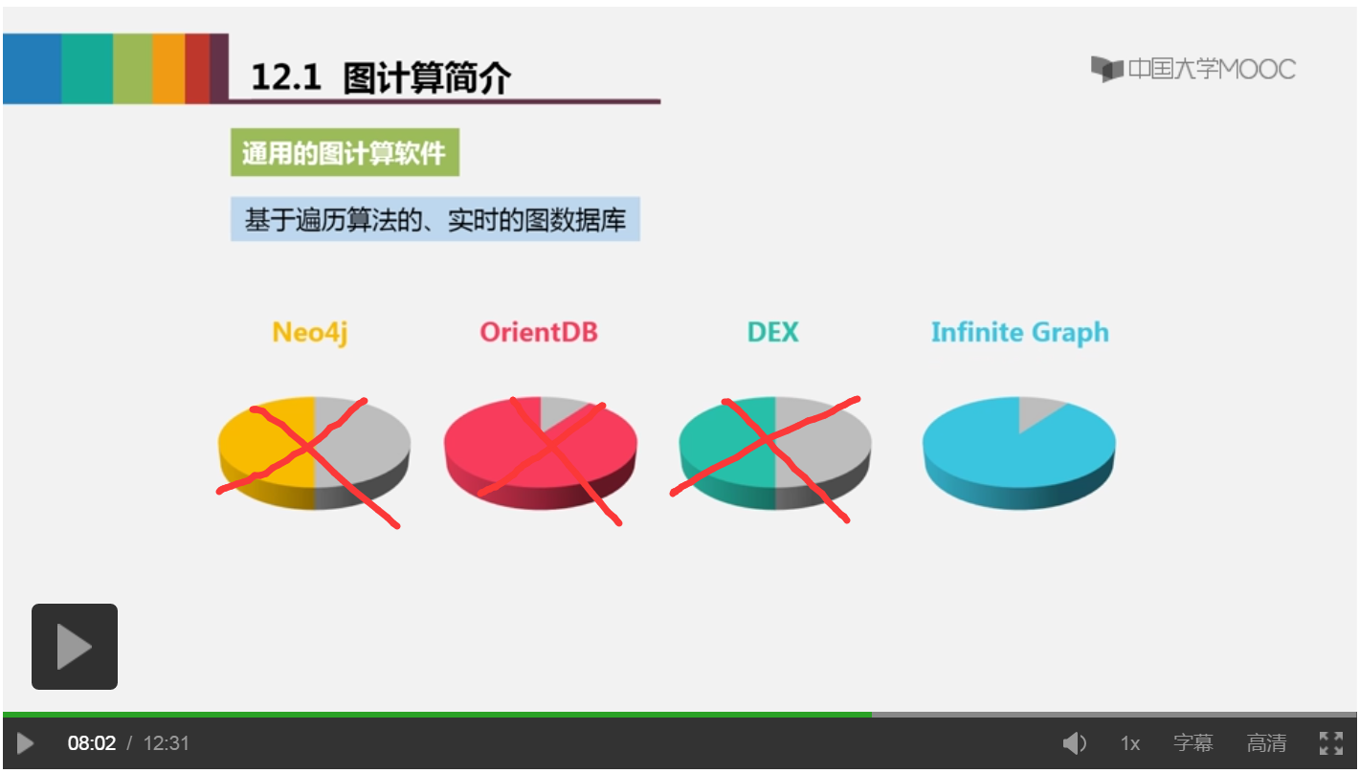

更换下面的图片，这些图片容易误导读者。

（2）

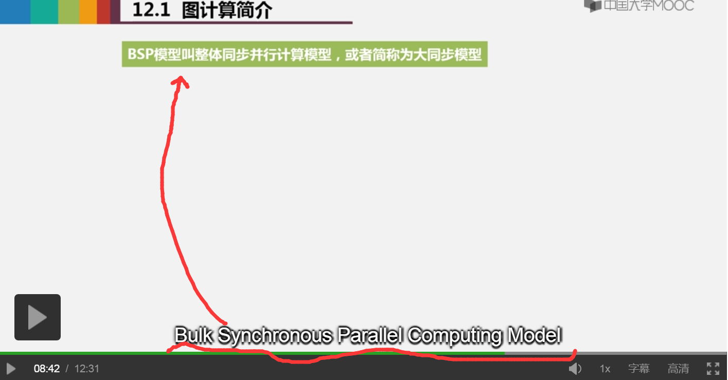

把英文全称放在上面。BSP(Bulk Synchronous Parallel Computing Model)

（3）

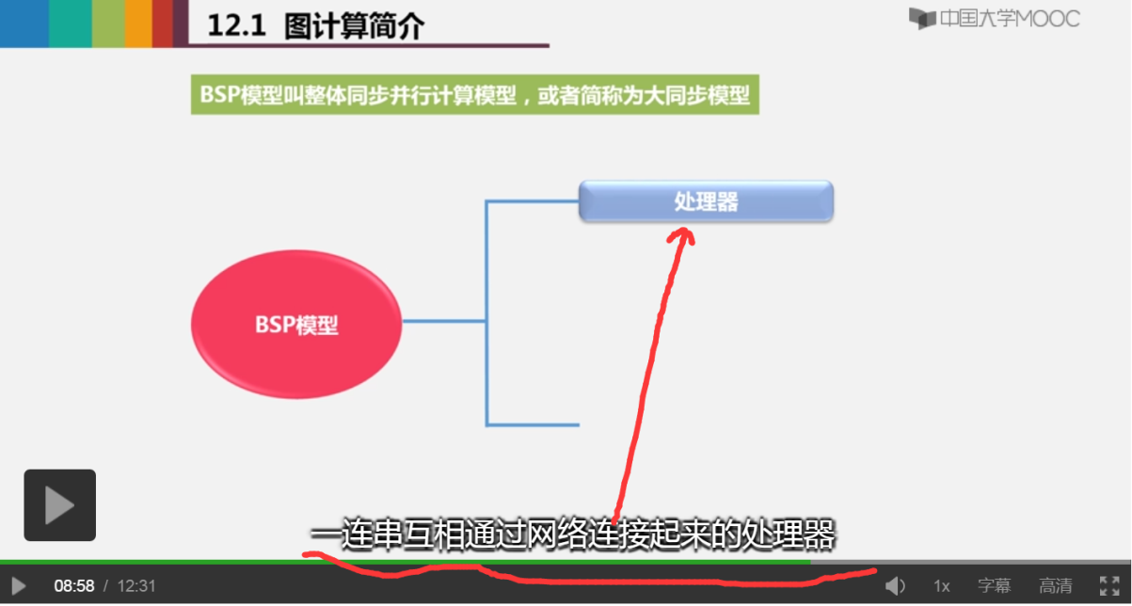

把“通过网络连接起来的处理器”放到蓝色方框中

（4）

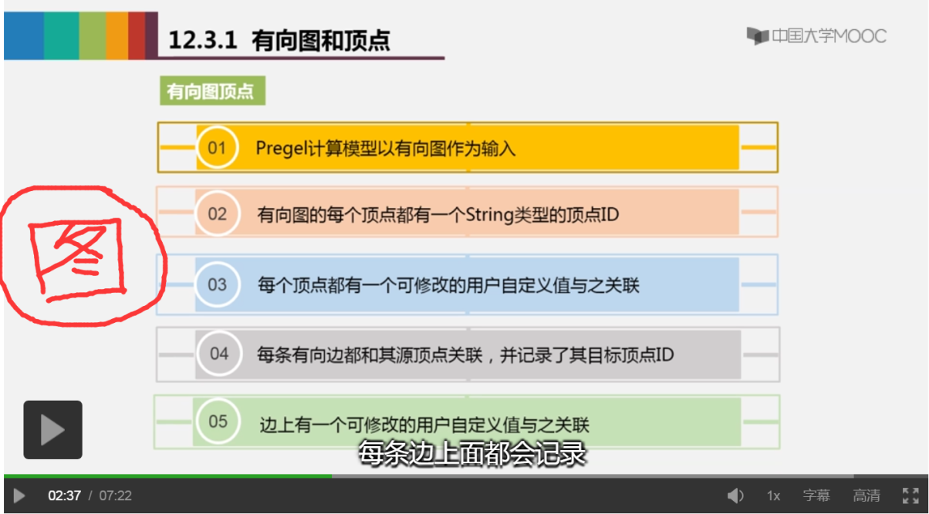

请把我的原始PPT中的图，放到这里的左边，删除下一个页面的这个图。

（5）

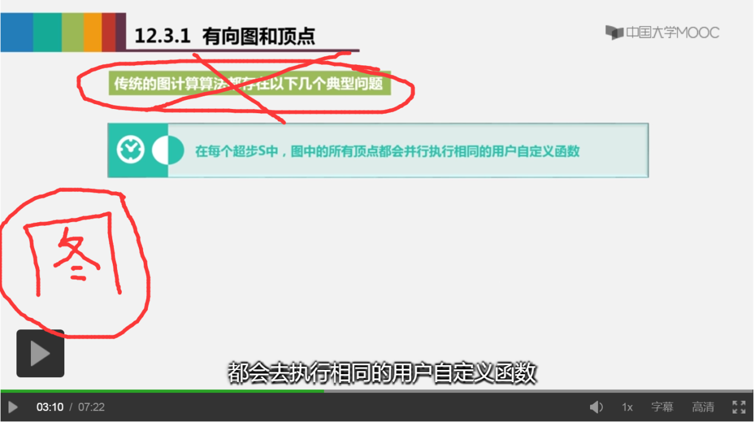

上面的一行文字，明显是错误的，是制作的时候错误复制了其他页面的内容。请删除。

另外，请把我的原始PPT中的图放在页面左侧，让读者知道我在讲什么。删除下一个页面的这个图。

（6）

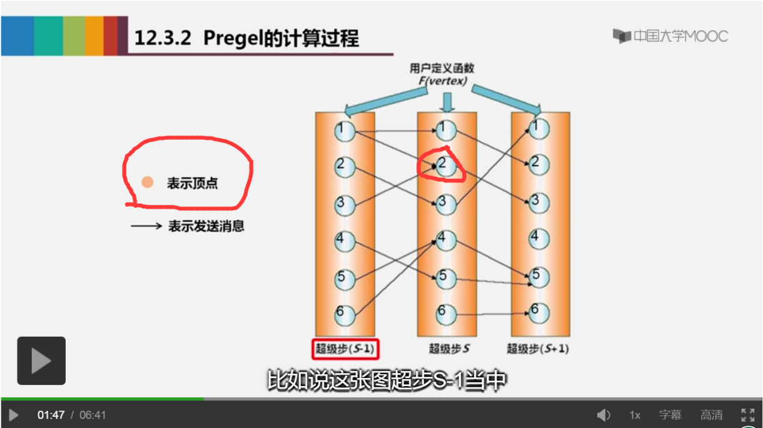

表示顶点的圆圈颜色，不一致

（7）

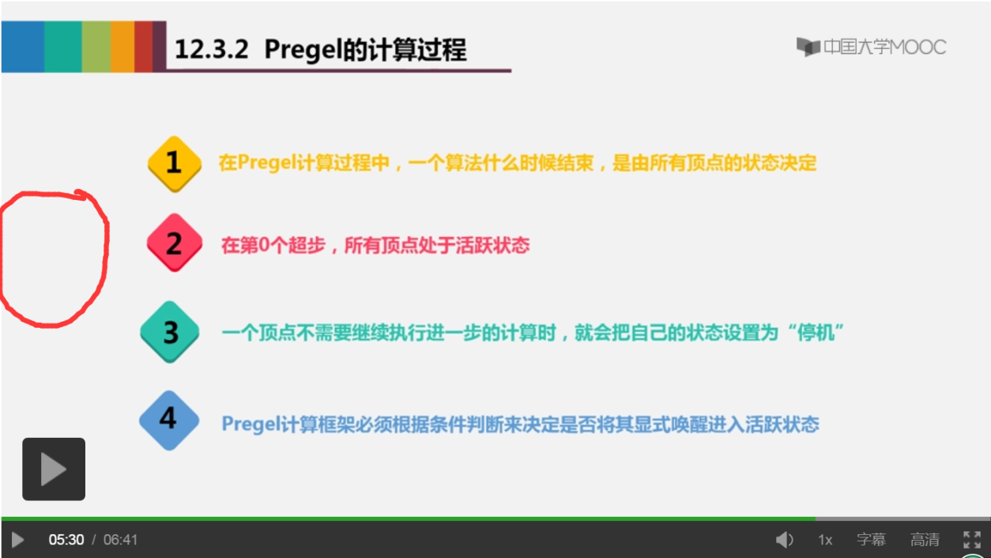

请在左侧增加状态转换图（可以从下一个页面拷贝过来，并且删除下一页内容），图片如下：



（8）

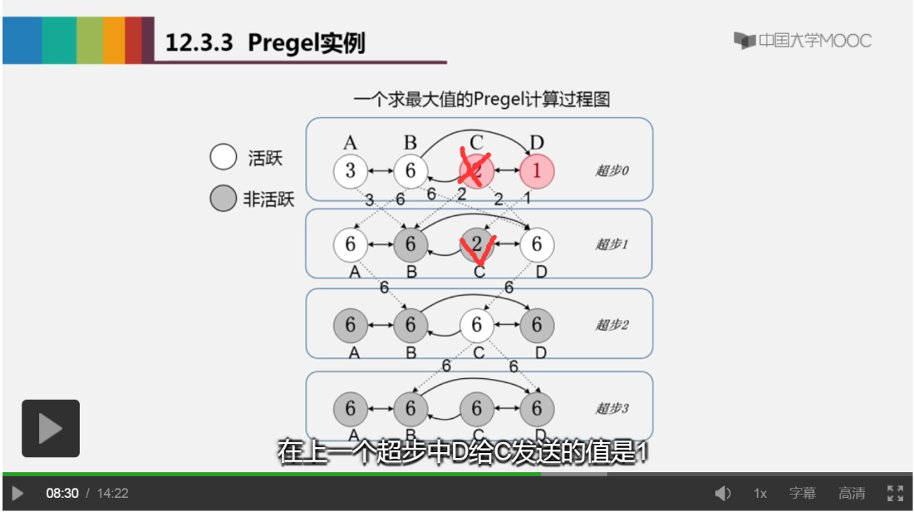

这个地方，顶点C红色显示的地方是错误的，应该显示在超步1中，而不是超步0中。

（9）

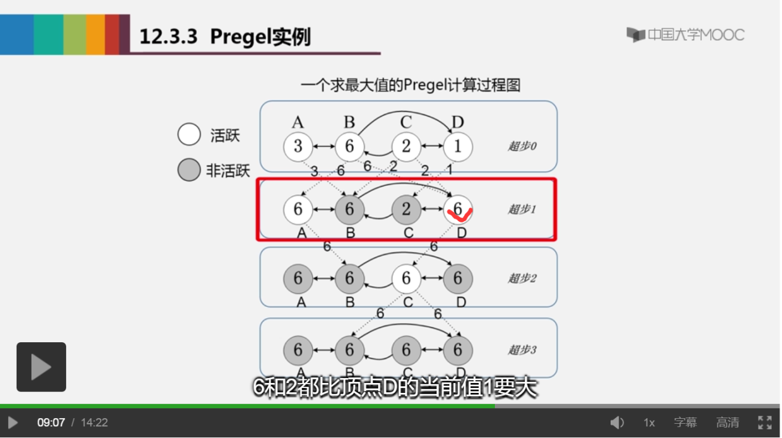

请删除矩形框，并且让超步1中的顶点D红色高亮显示

（10）

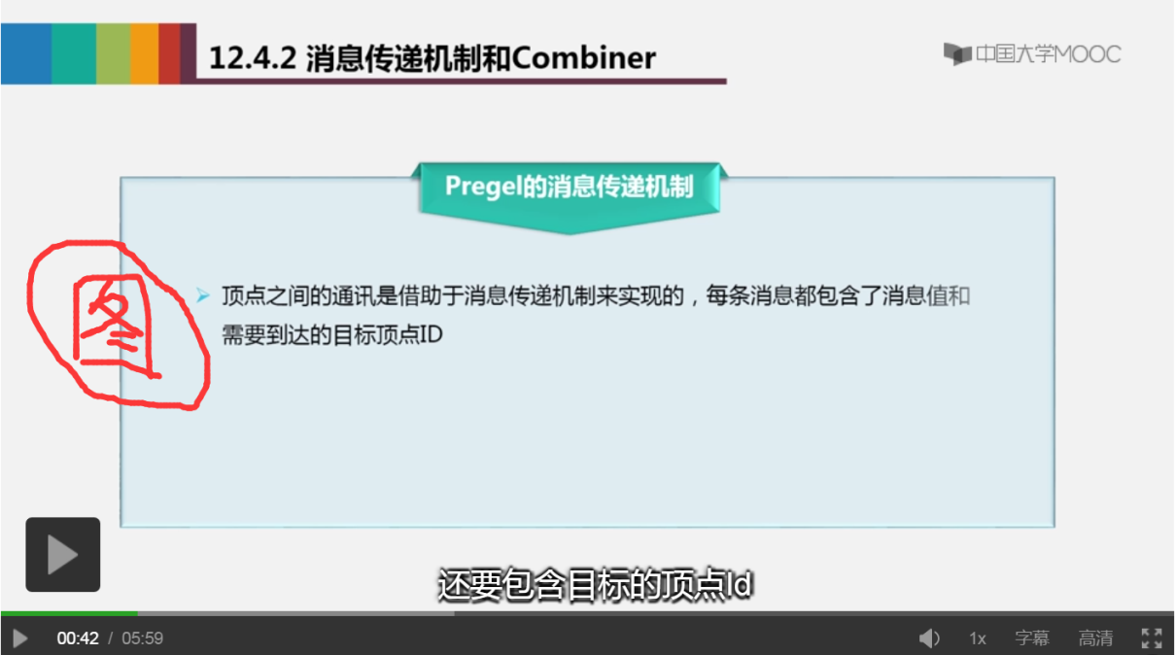

请把我的原始PPT中的图放在页面左侧，让读者知道我在讲什么。



（11）

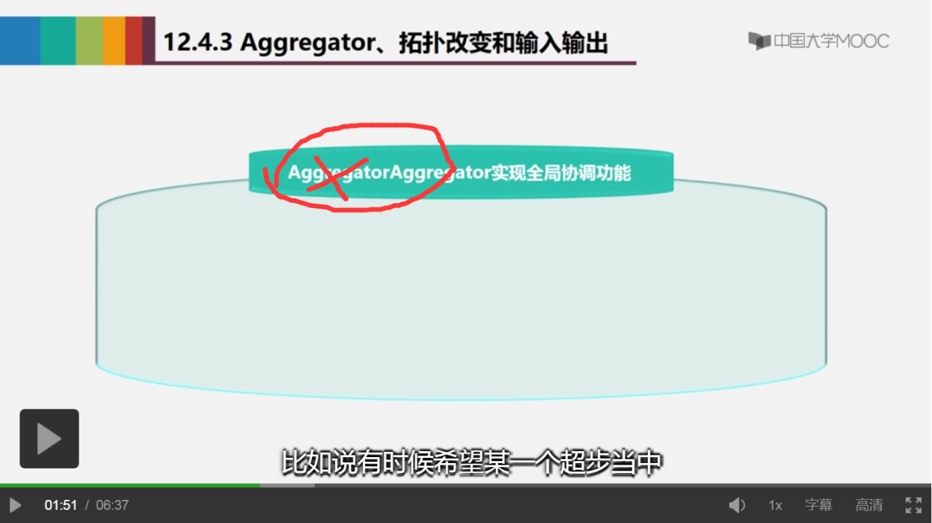

两个Aggregator，重复了，请删除一个Aggregator

（12）

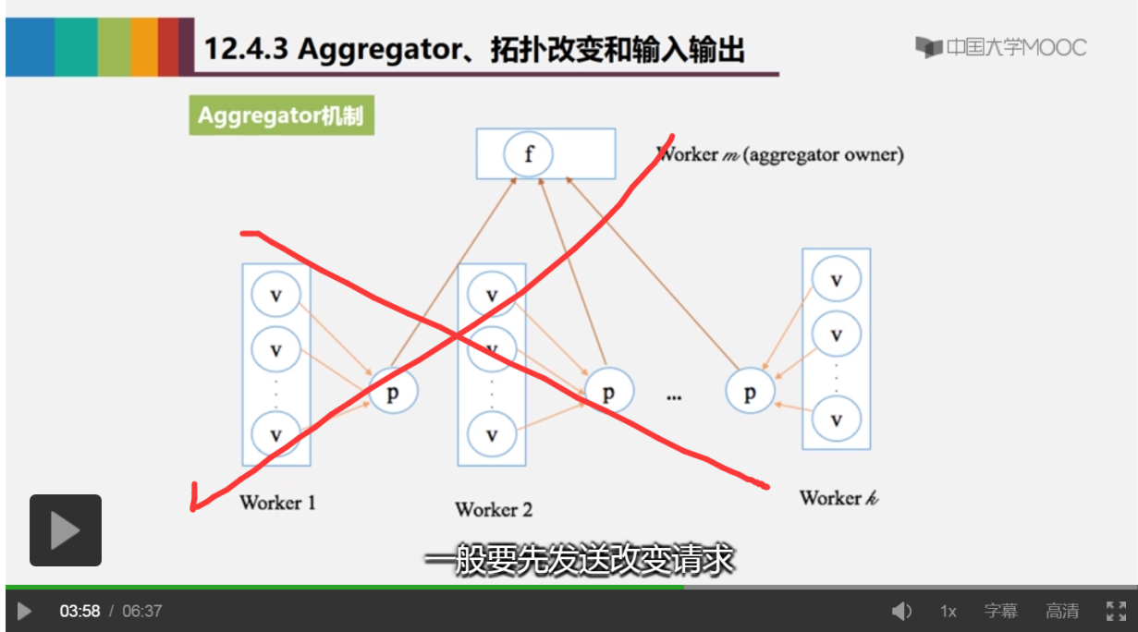

删除这个图

（13）

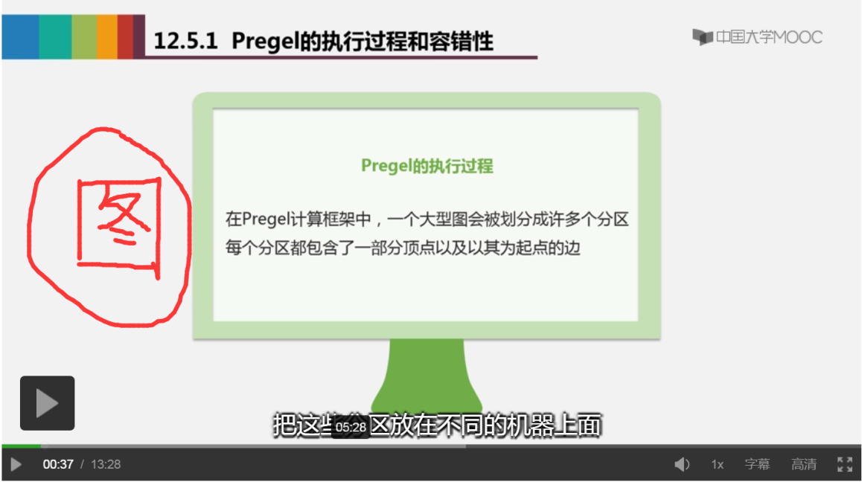

请把我的原始PPT中的下面图片放到页面左侧：

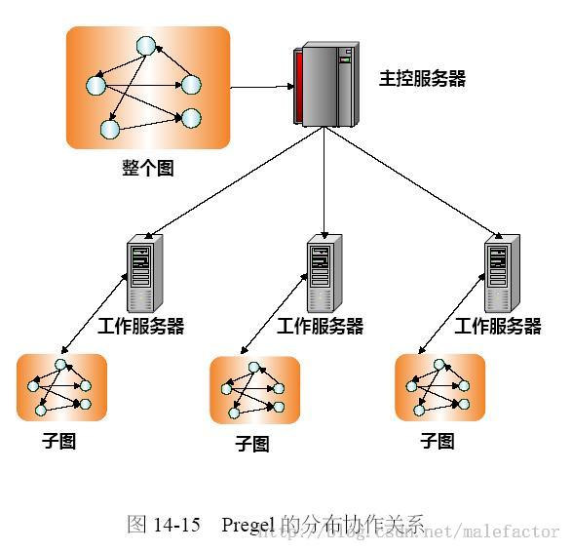

（14）

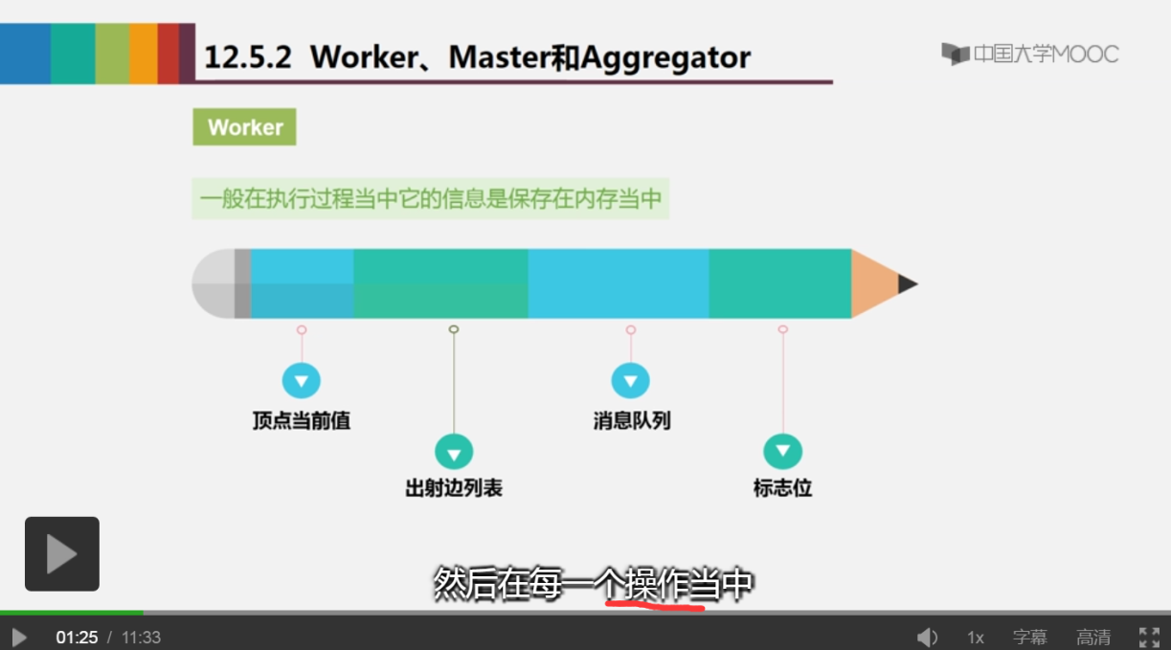

字幕错误，请修改成“然后在每一个超步当中”

（15）

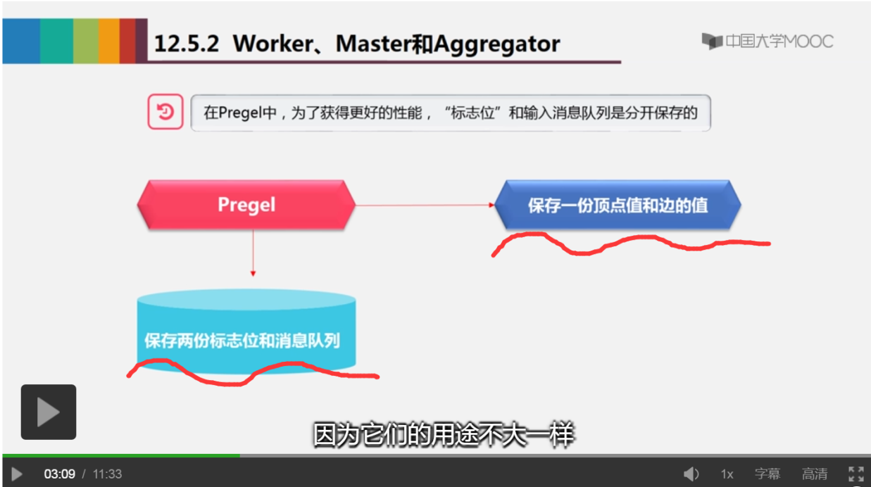

两个图形，请保持一致，不要用完全不同的形状。

（16）

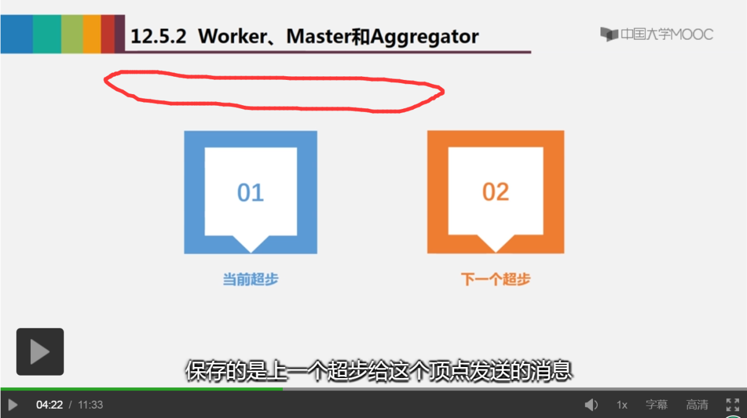

请在这里增加页面标题“保存两份“标志位”和输入消息队列的原因”

（17）

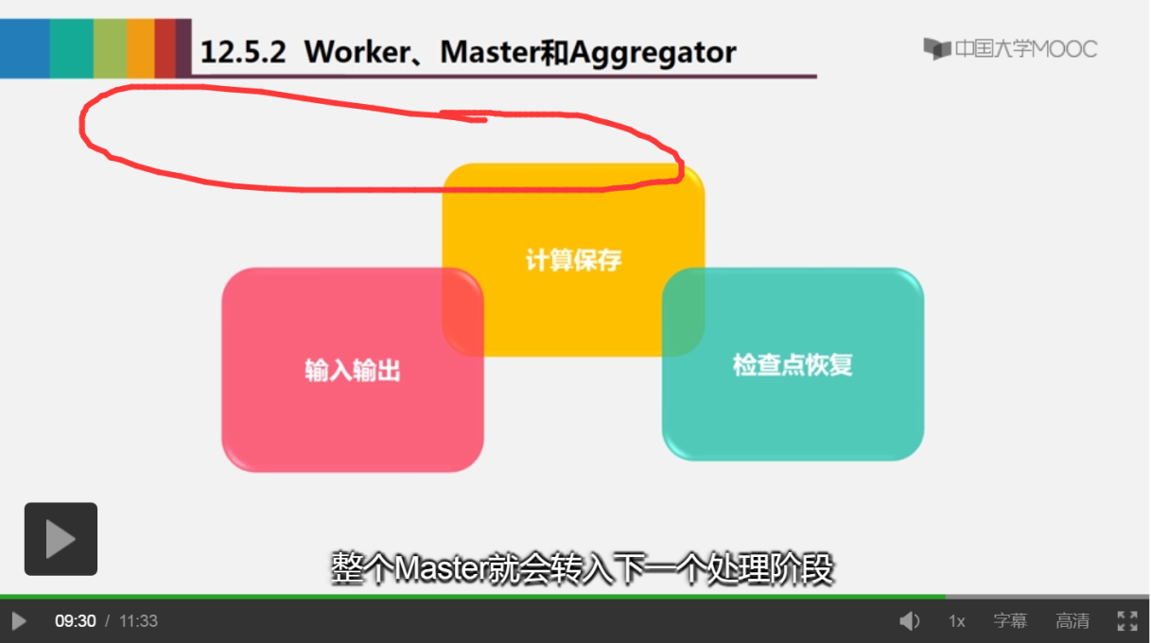

在圆圈位置增加如下标题：

在每个超步中，图计算的各种工作，会在“路障（barrier）”之前结束

（18）

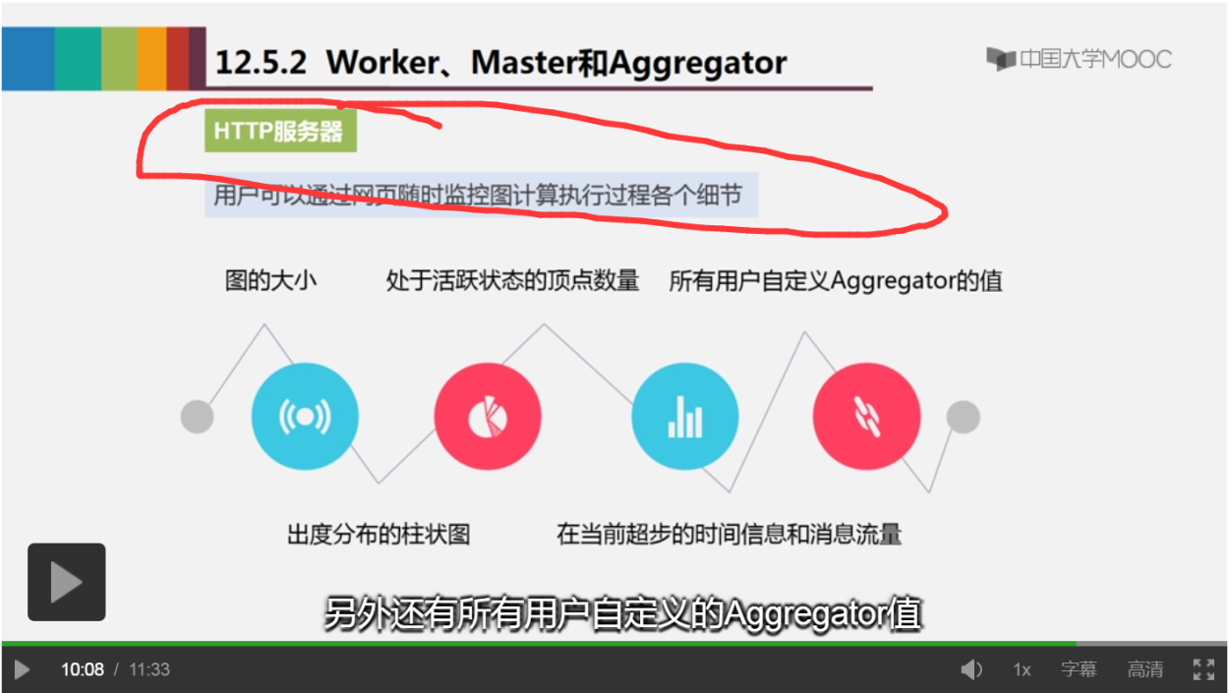

请把上面红色圆圈文字合并成：

Master在内部运行了一个HTTP服务器来显示图计算过程的各种信息

(19)

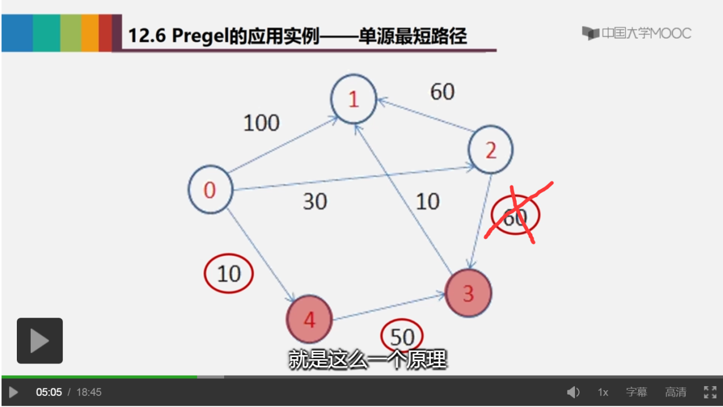

效果错误。60那个数值，不应该用红色圆圈高亮显示，我讲课的60，和这个60没有任何关系。

（20）

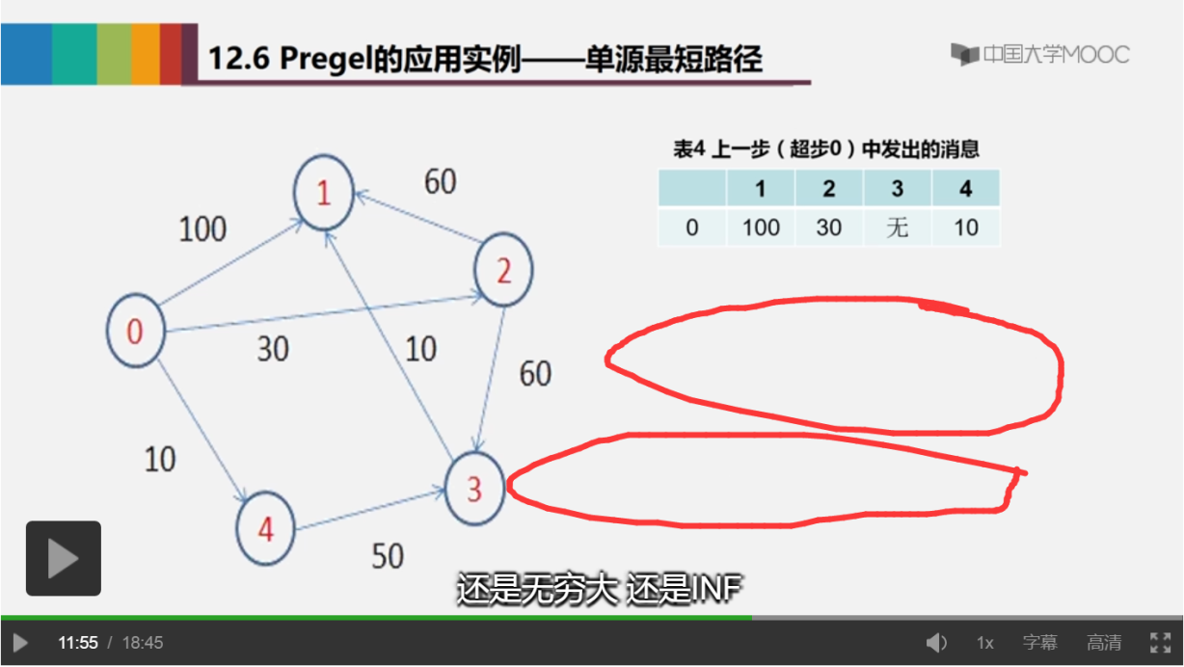

这个页面中，应该同时放入表2.

（21）

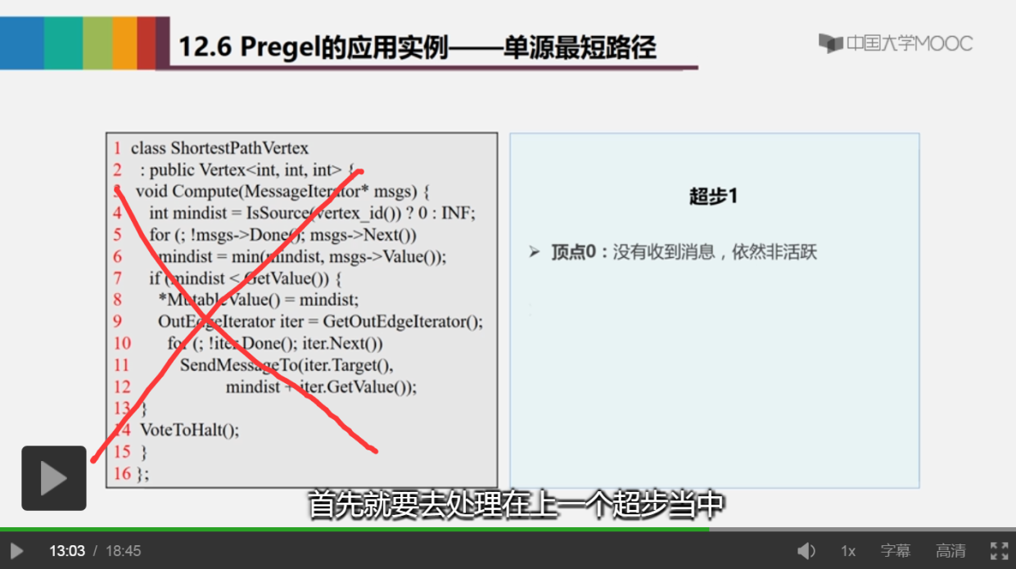

请把页面左边代码图片删除，更换成下面的我原始PPT中的图和表：

（22）

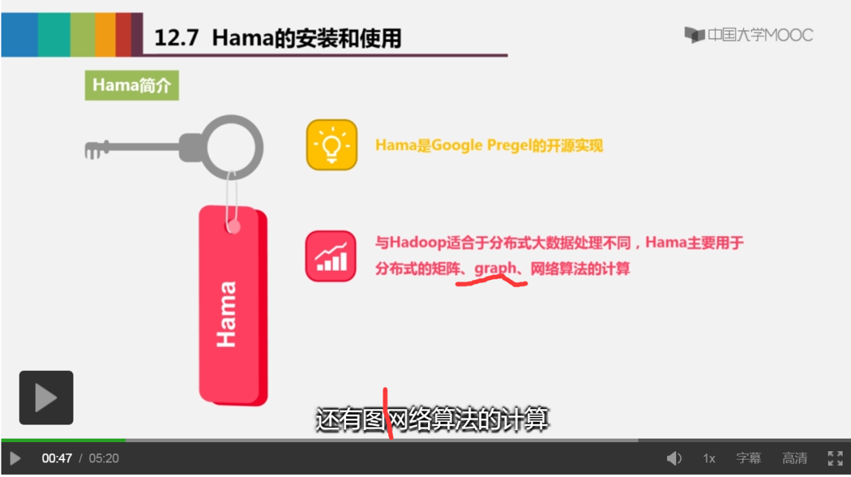

页面中，graph修改成中文“图”，网络算法，把“算法”两个字删除

字幕修改成“还有图和网络的计算”

（23）

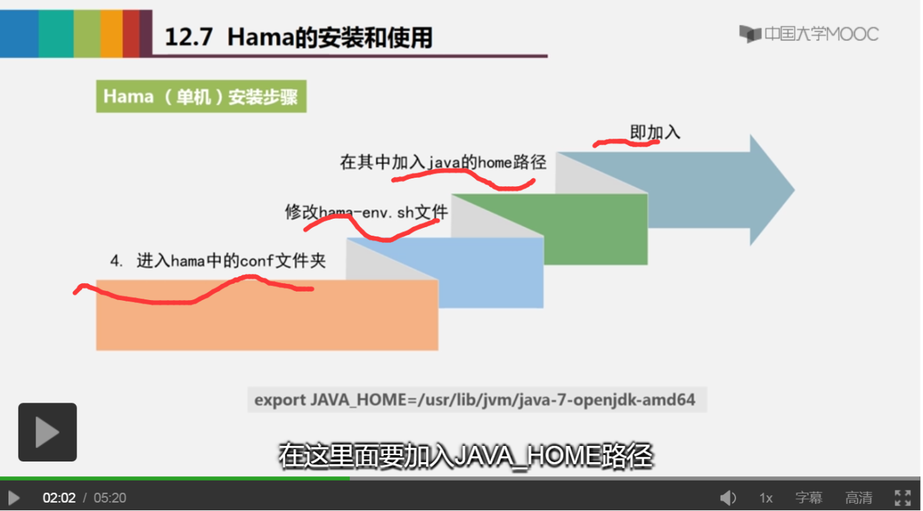

这个页面的表达太混乱了，重新制作成要点的形式，不要这种混乱的形式。

（24）

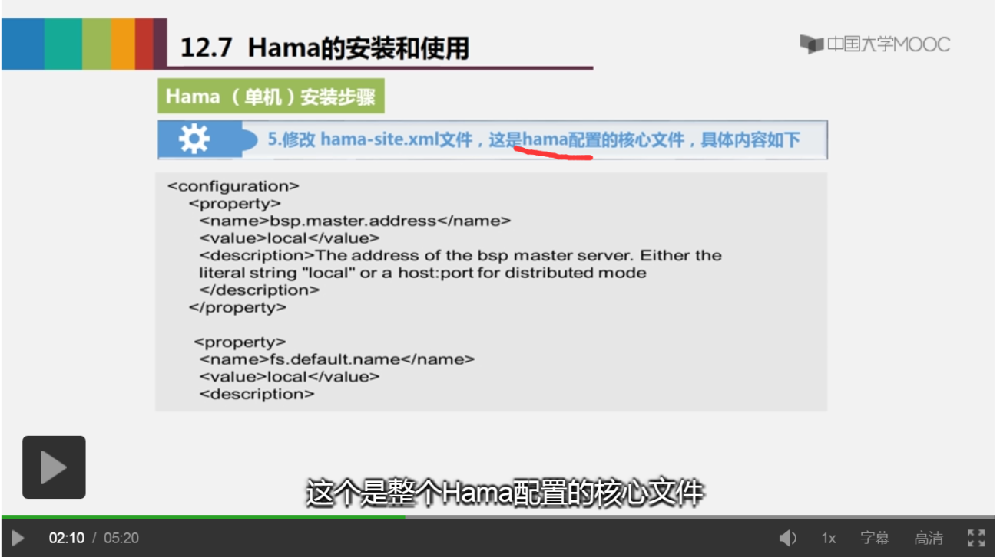

Hama应该是大写H

（25）

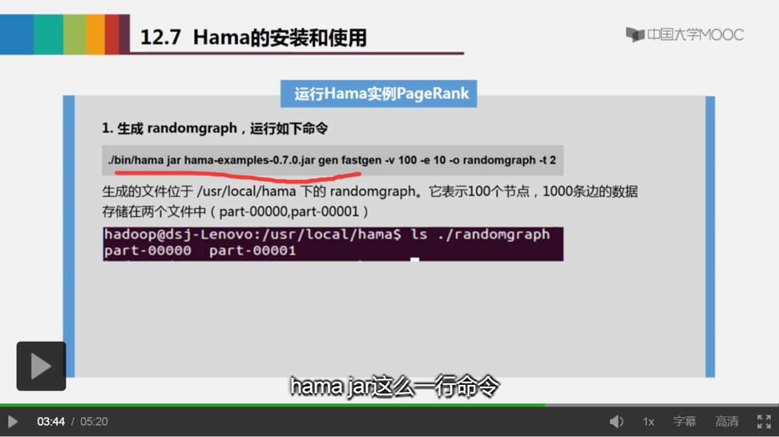

请修改动画效果。请根据我的讲课声音，一步步显示内容。不要我还没讲，就全部显示完了。